Белорусско-Российский университет принял участие в выставке «BUDEXPO-2022»

Три научные разработки Белорусско-Российского университета были представлены на ярмарке инновационных разработок «Строительные материалы и технологии» в рамках 24-й международной архитектурно-строительной выставки «BUDEXPO-2022», которая проходила 16 марта 2022 г. в г. Минске.
Белорусско-Российский университет представили старшие преподаватели кафедры «Промышленное и гражданское строительство» Семенюк Раиса Петровна и Латун Татьяна Сергеевна со следующими научными разработками:
- Модифицированные резиновые покрытия (разработчики – Семенюк Р.П., Латун Т.С., Голушков А.М.);
- Композиционные материалы и сухие отделочные смеси из отходов производства (разработчик Семенюк Р.П.);
- Композиционный несущий элемент строительных конструкций (разработчик канд. техн. наук, доц. Кузменко И.М.).
Организаторами выступили Министерство архитектуры и строительства Республики Беларусь и РУП «Национальный выставочный центр «БелЭкспо». В торжественной церемонии открытия приняли участие заместитель Министра архитектуры и строительства Республики Беларусь Алексей Ананич, председатель Союза Строителей Республики Беларусь Анатолий Ничкасов, председатель ОО «Белорусский союз архитекторов» Олег Быковский, торговый представитель Российской Федерации в Республике Беларусь Юрий Золотарев, заместитель Управляющего делами Президента Республики Беларусь Антон Краевский.

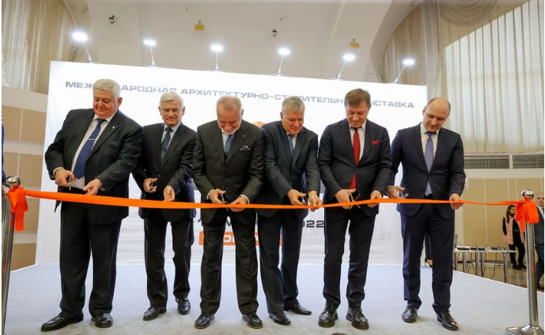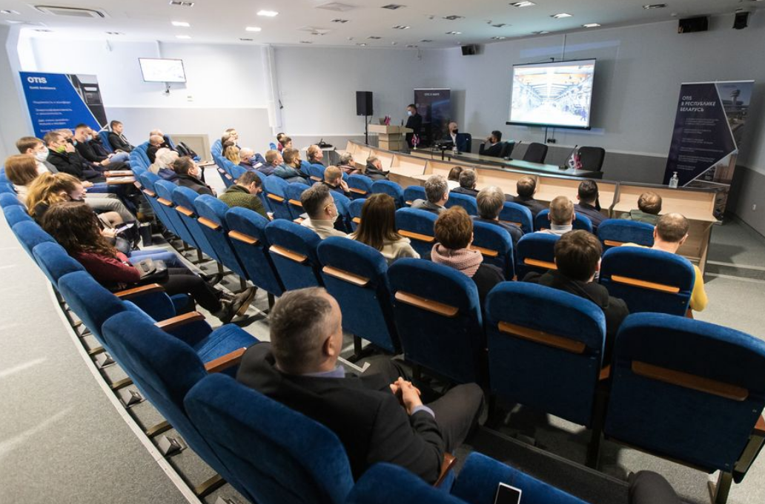

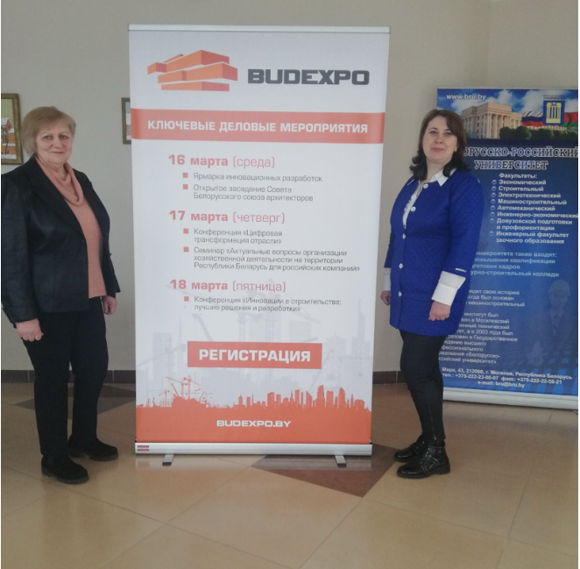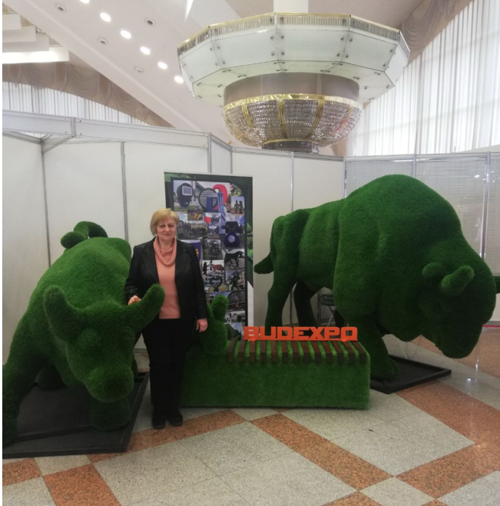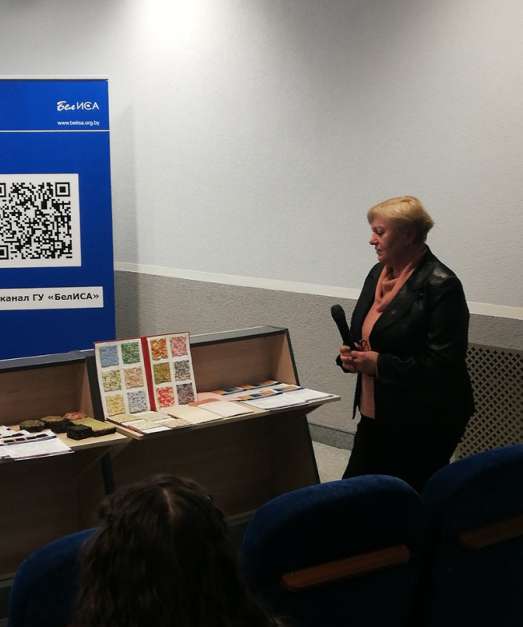

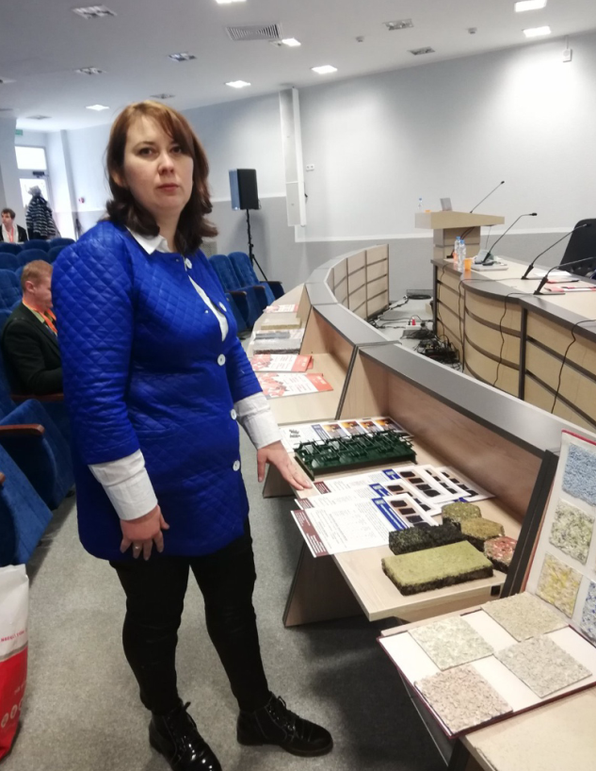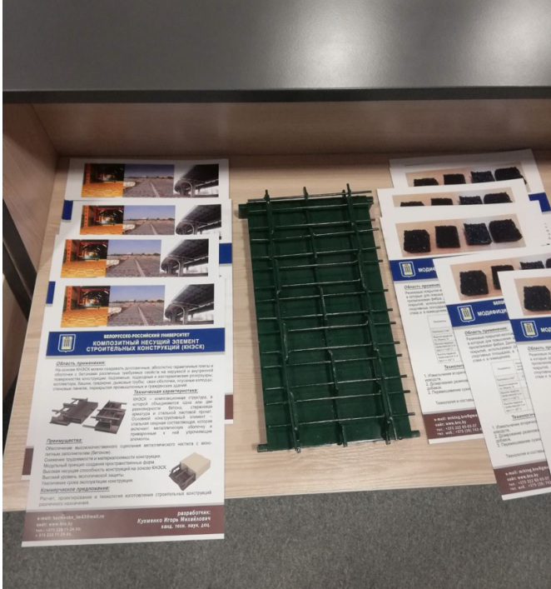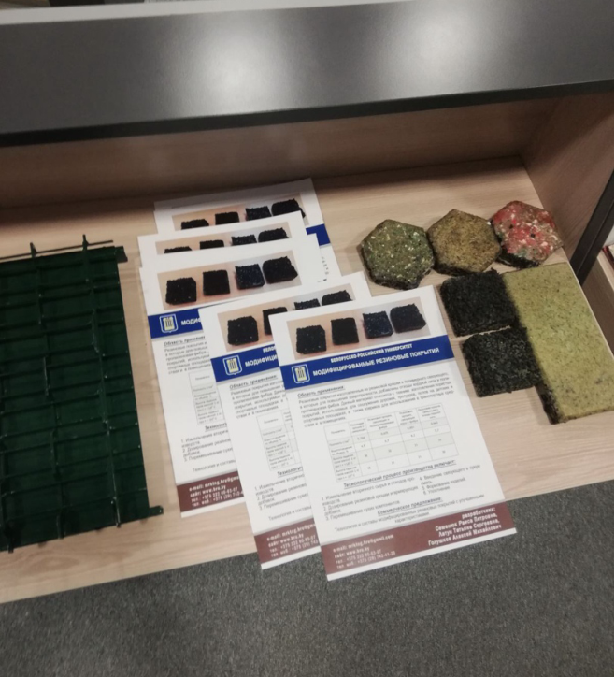

За многолетнее сотрудничество и подготовку квалифицированных кадров для строительной отрасли Белорусско-Российский университет удостоен Дипломом, а также за инновационные разработки представители университета получили Сертификаты участников ярмарки по тематике «Строительные материалы и технологии».
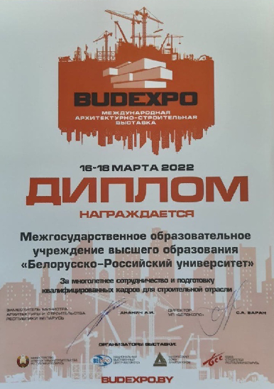 | 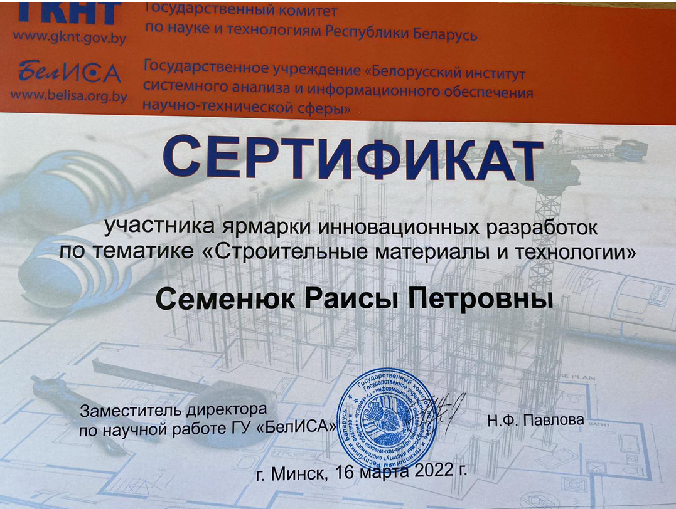
 | 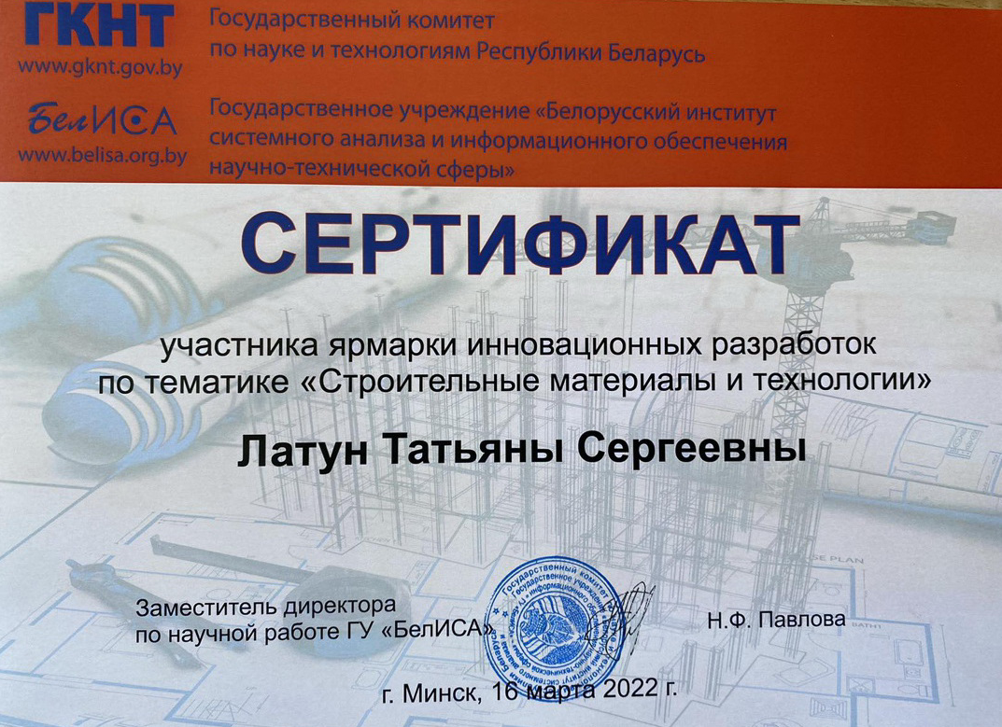

Участие в данном мероприятии – отличная возможность для роста деловой активности, потому что BUDEXPO занимает одно из ведущих мест на международном уровне, позволяет найти новые направления для перспективного развития, укрепить позиции белорусской строительной индустрии на отечественном и зарубежном рынках, а также участвует в налаживании деловых контактов и расширении рынков сбыта.

Справочно. 24-я Международная архитектурно-строительная выставка «BUDEXPO – 2022» – крупнейшее в Беларуси конгрессно-выставочное мероприятие в области строительства и архитектуры. В рамках мероприятия была организована выставочная и деловая программа, проведены пленарные дискуссии, круглые столы, бизнес-встречи.
Тематические разделы выставки: BIM-технологии; архитектурные решения современной городской среды; бионическая архитектура; высокие технологии и новейшие материалы; геология, геодезия; деревянное домостроение; детские игровые площадки; каркасно-опорные конструкции; концепции комфортного жилья; ландшафтный дизайн; малые архитектурные формы и благоустройство; покрытие для спортивных и детских площадок; проектирование для строительства, реконструкции и ремонта; проектирование индивидуального и многоквартирного жилья, малоэтажных строений, общественных пространств и территорий; реконструкция и реставрация; энергоэффективное строительство.

